

高爾夫》馬來西亞公開賽復活，有請二十位日巡會員參戰
羅開Golf 頻道2020年3月4日 下午4:12
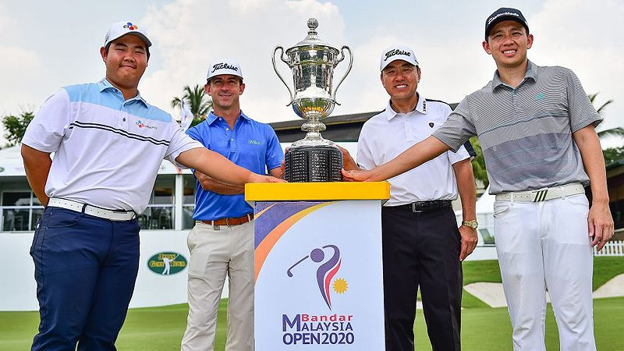
【羅開新聞中心Minsey Weng綜合報導 圖／Asian Tour】消失多年的Bandar Malaysia Open（馬來西亞公開賽）回來了，週四將在吉隆坡市郊的Kota Permai Golf & Country Club（哥拉柏邁高爾夫鄉村俱樂部）重新點燃戰火。
這場今年邁入第五十五屆的國家公開賽，上次出現在亞巡賽行程表是2015年在TPC Kuala Lumpur（吉隆坡球場）進行的賽事，當時和歐巡賽共同認證，不過冠名商Maybank（馬來亞銀行）後來決定舉辦自己的比賽－Maybank Championship（馬來亞錦標賽），也讓馬來西亞公開賽暫時走入歷史。
經過五年的等待，馬來西亞公開賽復活了，而且一出手就是百萬美元級的規模，但陣中除了亞巡賽會員和保障的四十位馬來西亞選手（包括十位業餘選手）之外，主辦單位還留了二十個名額給日巡賽會員，本週將共同爭奪價值十八萬美元的冠軍盃。
回顧2015年的賽事，印度選手Anirban Lahiri（阿尼爾班‧拉希瑞）擊敗遠道而來的奧地利名將Bernd Wiesberger（本德‧韋斯伯格），兩週後再奪得另一場歐、亞巡賽共站的Hero Indian Open（印度公開賽），年終以1,139,084.65美元強勢登上亞巡賽獎金王寶座，不過隨著轉戰美巡賽，自然不會回來尋求衛冕大業。
賽前焦點無疑在澳洲選手Wade Ormsby（韋德‧歐姆斯比）身上，原本主戰場在歐巡賽，但開季勇奪Hong Kong Open（香港公開賽）後，決定重新取得亞巡賽資格，加上New Zealand Open presented by Sky Sport（紐西蘭公開賽）並列第七，目前以209,403.65美元名列獎金王。
至於上週白白浪費一路領先進決賽優勢的韓國新生代好手Joohyung Kim（金周亨），獎金榜暫居第三，本週試圖挑戰更上層樓。
金周亨去年以十七歲又一百四十九天之齡勇奪Panasonic Open India（印度松下公開賽），六月才會滿十八歲，如今世界排名已經竄升至一百二十三位，甚至比一百五十四名的歐姆斯比還高。
馬來西亞公開賽的主要陣容為亞巡賽會員，包括John Catlin（約翰‧卡特林）Shiv Kapur（席夫‧卡普）、Jbe Kruger（傑比‧克魯格）、Gaganjeet Bhullar（賈甘吉特‧布拉）等冠軍選手，台灣選手有王偉倫、詹世昌、呂偉智和洪健堯參加，而2000年封王的葉偉志則獲得主辦單位的外卡。
日巡賽選手由堀川未来夢（Mikumu Horikawa）領軍，包括星野陸也（Rikuya Hoshino）、比嘉一貴（Kazuki Higa）、片山晉吳（Shingo Katayama）等知名球星。

